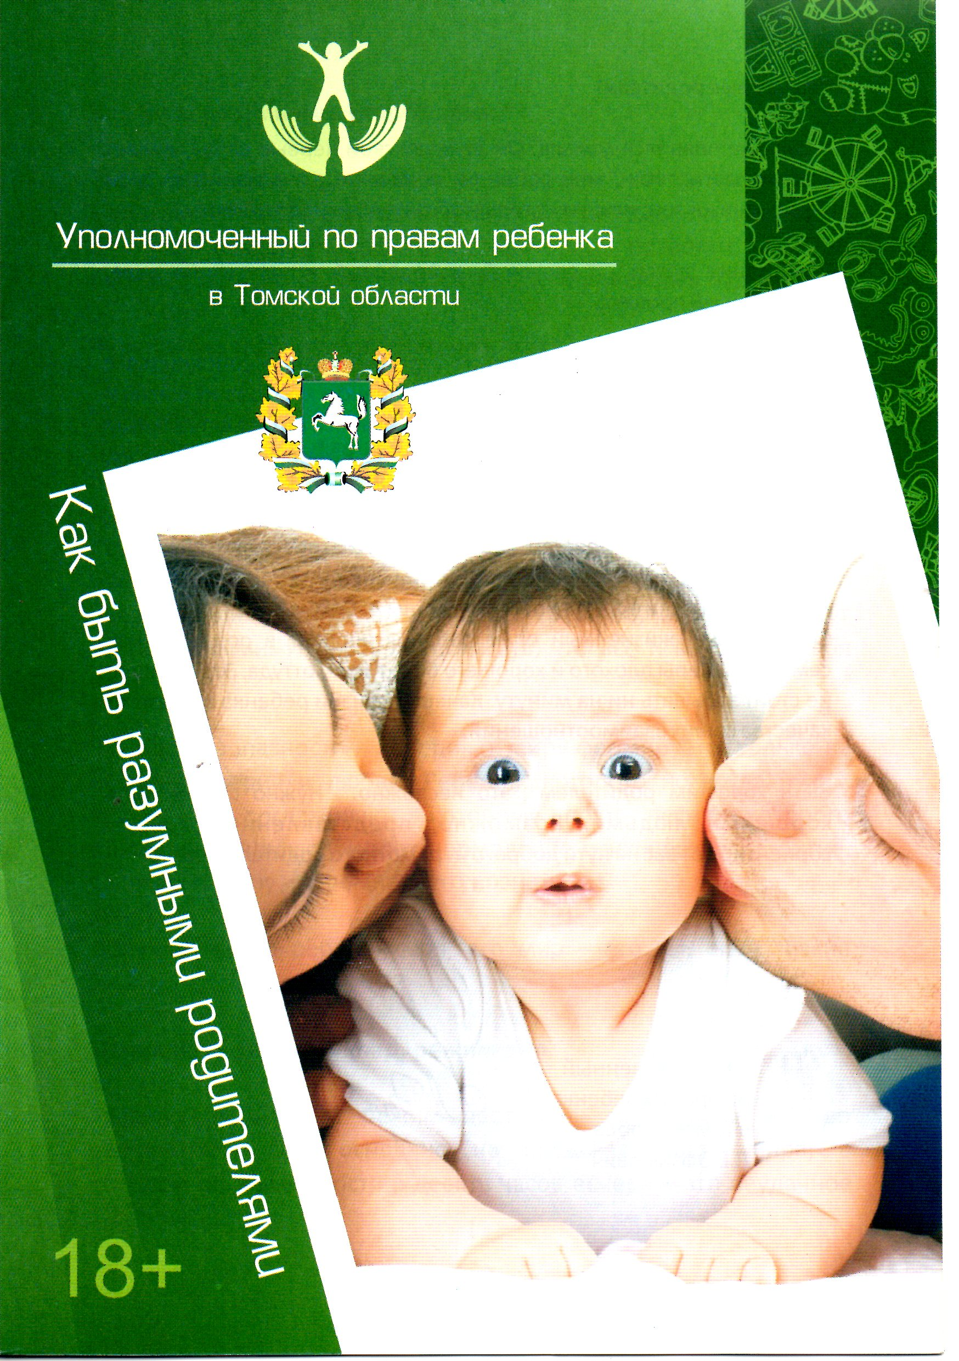

Уважаемые родители!
У вас уже появился малыш. Он лепечет свои первые слова, делает первые шаги... Или, ваш ребенок школьник, и задает вам свои бесконечные вопросы, на которые обязательно надо ответить.
Воспитание детей - сложный, интересный и, на самом деле, бесконечный процесс.
Вы родители. Радость общения с детьми всегда сопрягается с ответственностью за их воспитание, в конечном итоге, за их жизнь и судьбу. В наши дни многие родители увлекаются интеллектуальным развитием ребенка буквально с пеленок. Развивающие занятия, различные методики, программы, нацеленные на раннее взросление, воспитание вундеркинда... Все хорошо в меру. Современная жизнь действительно востребует грамотных, активных специалистов. Знания, вне всякого сомнения, нужно получать! Но именно родители преподают своим детям Азбуку жизни. Свой первый жизненный опыт ребенок черпает в родительской семье, примеры плохого и хорошего берет тоже оттуда. Это правило не стоит забывать ни на минуту. Качество жизни ребенка зависит от качества ваших взаимоотношений.
Быть хорошим родителем это несложно. Нужно самим быть хорошими людьми. Возможно, представленные советы сориентируют вас на пути доброго и грамотного родительства.
Уполномоченный

по правам ребенка
в Томской области
Л.Е. Эфтимович

Как быть разумными родителями?

Быть хорошим родителем в наше время хочет практически каждый. Как этого добиться? Для этого определим некоторые базовые качества, воспитание которых позволит вашему ребенку быть успешным и достойным человеком в будущем.

Чувство безопасности и доверия к миру.

Родителям важно понимать, что для ребенка становится нормой та модель взаимоотношений, с которой он встречается в кругу близких ему людей. Если на ребенка кричат, его бьют, строго наказывают, если с ним разговаривают, используя нецензурную лексику - он уверен, что это и есть норма, обычные формы общения. Ведь так разговаривают близкие ему люди - мама и папа. И для него в дальнейшем грубость, агрессия станут естественными. И он будет полагать, что все и везде так себя ведут.
Чувство безопасности и доверия к миру формируется только на основе доверия и любви. Ребенок, которого носят на руках, укачивают, поглаживают, которому поют песни, которого обнимают и целуют, имеет нормальное психическое развитие. Он открыт миру и стремится его познать.
Помните, когда ребенок мал, его мир - это вы, его близкие люди.

Для ребенка важен уклад, режим дня.

Именно стабильный режим дает малышу базовое чувство уверенности. Оно основано на предсказуемости мира, в котором он живет. Гости в девять часов вечера - это неудачное событие в размеренной жизни ребенка, особенно, если он чувствителен к присутствию других в доме. Выходные без дневного сна - это тоже очень нехорошо, по сути, срыв, физический и психический. «День сладкоежки» без рационального питания - «бомба» для детского организма.

Дети бывают разными.

Можно выделить три вида детской активности: физическая, познавательная, коммуникативная. Активность напрямую связана с высшей нервной деятельностью, что, в свою очередь, определяет тот или иной тип темперамента. Примите поведение своего малыша, как данность! Это предопределено у него с рождения.
Ребенок может иметь высокую подвижность, высокую переключаемость с одного вида деятельности на другой, хорошую выносливость, но слабую усидчивость. Такой малыш физически активен, чрезвычайно любопытен, он активно знакомится, играет преимущественно в подвижные игры. Такие дети - типичные «самолетики».
И напротив, ваш ребенок может быть медлителен во всех проявлениях, он будет спокоен внешне, ему нужно будет чаще повторять материал для запоминания, скорость письма и счета у него будет невысокой. Все время будет возникать желание его подогнать, доделать... Это - типичные «паровозики». К слову, у «паровозиков» в дальнейшем проявляются более устойчивые результаты их усилий, более прочные и глубокие знания. У «самолётиков» же все быстро схватывается, но порой они поверхностны, не тщательны в работе или учебе.

«Паровозики» и «самолётики» идут разными путями и с разной скоростью к новым знаниям и новым знакомствам. Это важно знать разумным родителям!
Если у ребенка-«паровозика» папа-«самолет», то конфликтных ситуаций трудно избежать. Папа должен грамотно общаться со своим ребенком. Ему необходимо говорить медленнее, простыми словами, подкреплять наглядными примерами, поглаживать ребенка в знак поощрения.
Пожалуйста, помните: физиологические основы неизменяемы. Понимайте своего ребенка, любите его таким, какой он есть.

Внимание к своему ребенку.

Некоторые родители увлечены идеей раннего развития, что само по себе неплохо. Но к выбору развивающих мероприятий нужно подходить очень аккуратно. Например, для малыша от полутора до трех лет крайне тяжело находиться на большом детском мероприятии - таком, как новогоднее или цирковое представление. Обычно, это длительное событие, более часа, а то и более. На маленького ребенка в это время обрушивается огромное количество раздражителей: звук, свет, шум, мелькание людей... Не стоит утомлять ребенка и оставаться с ним в шумном месте в течение всего представления. Малыш не освоит всего смысла происходящего - он еще очень мал, его психика еще не созрела. Эмоциональное перенапряжение может создать дискомфорт: малыш устанет, будет плохо спать, кушать... Будьте внимательны к своему ребенку.

Когда малыш чуть подрастет - настанет пора самостоятельных игр и занятий. Не забывайте о том, что дети не могут самостоятельно контролировать свои желания. «Еще чуть-чуть, и еще, еще!» - ребенку трудно «затормозить» ... Родителям важно научиться договариваться со своими детьми.
Можно бесконечно повторять слово «нельзя»! Но будет ли результат? Гораздо эффективнее переключить внимание ребенка на иное занятие. Заинтересуйте его: «Пойдем посмотрим, что Катя делает. Катя рисует. Давай нарисуем твои ладошки. Хочешь?». Умные родители всегда имеют в запасе множество таких вариантов.
Простое игровое физическое действие поможет вызволить ребенка из интересующей его лужи. Подхватите малыша на руки, покружитесь, издавая соответствующие звуки самолета или вертолета, а затем переместите в другое пространство. Все это действие следует сопровождать соответствующими приговорками: «Вова наш полетел высоко-высоко, как самолет -у-у-у..., наш самолет летит быстро у-у-у-у, высоко, далеко!,,»
Предложите ребенку другой вид деятельности, и он с удовольствием включится в новую игру. Так лужа окажется на время забытой.

Научите самостоятельности.

Это основополагающее человеческое качество. Оно дает опору в жизни. Если с детства развивать у ребенка стремление быть самостоятельным - во взрослой жизни он будет способен принимать решения и брать ответственность за свои слова и поступки.

Как воспитывать самостоятельность? Поощряйте личный выбор ребенка и его инициативу. Во всем. В самом раннем возрасте у малыша должно появиться чувство, что он может на что-то влиять. Можно сформировать очень полезные «взаимосвязи»: «Улыбнись - и тебе улыбнутся в ответ», «давай уберем игрушки в комнате, и мама будет довольна».
Очень важно развивать у малыша навыки самообслуживания - самостоятельно одеваться, раздеваться, кушать. Часто чрезмерно любящие родители или бабушки с дедушками практически насильно удерживают ребенка в его «лялечкиной» стадии, делают из него беспомощное существо. Трехлетнего бутуза кормят из ложки, не дают возможность самостоятельно снять шапочку, варежки, сапожки.
Чем грозит подобная опека? Ребенок вырастет инфантильным, он, безусловно, отстанет в своем психическом, физическом и социальном развитии. Ему будет трудно стать взрослым.
Толерантность, терпимость.
Очень важное качество личности в современном мире.
Мы должны быть терпимее, добрее к окружающим. Категоричность - не самая лучшая воспитательная мера. Давайте вспомним все «страшные» поступки ребенка: разбитая чашка, грязная одежда, порванная книга. Как вы поступаете? Как воспитываете? Можно предположить, есть два варианта.
1. Конструктивный. Вы показываете свое переживание по данному поводу, демонстрируете огорчение (но не горе!), свое недовольство, недоумение. Обсуждаете с ребенком его действия, признаете их ошибочными. (Конечно, это нужно делать только в том случае, если малыш старше двух лет). Но ведь эти ошибки всегда можно исправить! Вот и совершите вместе с ребенком восстановительную работу: склейте порванные странички, постирайте грязную одежду и т.п.
У ребенка возникнет правильное и грамотное отношение к различным жизненным обстоятельствам (в том числе, и неудачным). Он будет позитивен, он найдет решение в любой
ситуации.
2. Деструктивный. Непритязательный детский грех вызывает у вас бурную эмоциональную реакцию, желание физически наказать малыша. Ваши отношения при таком развитии событий будут болезненными. Когда мама сердится - ребенок находится в сложном положении. Он любит маму, он чувствует, что виноват, он тревожится, что мама больше его не любит – ведь он такой плохой... Самая страшная фраза, которую может услышать ребенок: «Я тебя здесь оставлю... Я тебя не хочу... Мне не нужен такой сын...»
Остановите себя, никогда не говорите подобного. Таким образом, вы собственными руками закладываете в фундамент развития своего ребенка низкую самооценку, неверие в себя, жизненный неуспех...
Вряд ли в будущем он сможет быть мудр, терпим к себе и другим, в том числе, и к вам, в вашей недалекой старости.
Будьте умеренны в своих реакциях и суждениях.
Введите в арсенал воспитательных мер свою собственную систему сигналов и приучите ребенка к ним. Это поможет вам регулировать его поведение корректно, не будет вызывать у вашего малыша резкие негативные эмоции. Например, тот факт, что вы называете ребенка его полным именем и определенным, строгим тоном - уже может служить предупредительным сигналом для него: «Мама сердится! Следует остановиться!..»
Родители «растут» вместе с ребенком.
На первом этапе, до трех лет, ребенок нуждается в том, чтобы мы представили ему наш мир. Мы даем ему знания, называем предметы, даем этим предметам значение. Мир, в котором растет малыш, должен быть ему ясен и понятен. И очень позитивен. Правильно называйте вещи, которыми пользуется ребенок. И он не попадет в сложную ситуацию, когда нужно будет попросить «водички», а он сможет только сказать «буль-буль». К тому же, другим взрослым, которые ухаживают за ним в детском саду, будет нелегко понять его, если он захочет, например, пить.
В пять лет ребенку важно знать смысл предметов, явлений, ситуаций. Он уже может наблюдать и анализировать окружающий мир, делать какие-то свои собственные выводы. Ему интересно все. И своими вопросами «почему», «зачем» ребенок побуждает родителей раскрыть ему причины, следствия, суть вещей и явлений.
Не жалейте времени на разговоры с детьми. Ведь то, что не постигнуто - пугает, вводит в заблуждение, искажает.
Родители 10-летних детей уже должны заботиться о том, чтобы вложить незыблемые ценностные установки. Объясните ребенку смысл человеческих отношений. Раскройте ему всю глубину таких важных характеристик, как надежда, любовь, мудрость, справедливость. Дайте понять, как правильно относиться к другим детям и взрослым - с уважением и вниманием. Избегайте в воспитании доминирующего эгоцентризма («мой ребенок - центр всего»). На самом деле, это не так. Жизнь очень быстро расставит все по своим местам. И вот такое эгоистическое начало послужит ребенку плохим подспорьем во взрослой жизни.
Есть еще много других качеств, личностных черт, которые должны воспитать в своих детях умные родители. Попробуйте составить свой список и подобрать к нему ряд разумных подходов. Ведь наверняка у вас уже есть видение своего ребенка в будущем. Какое оно? Думайте. Читайте. Спрашивайте. Сравнивайте.
Воспитание детей - интереснейший, творческий процесс. Пройдет время, и вы наяву увидите плоды своих трудов, результат своих вложений.
Будьте разумными родителями! И у вас вырастут разумные дети.
Рекомендации составлены
по материалам заведующей
кафедрой дошкольного образования
и логопедии
ТГПУ, кандидата психологических наук
Е.Д. Файзуллаевой

